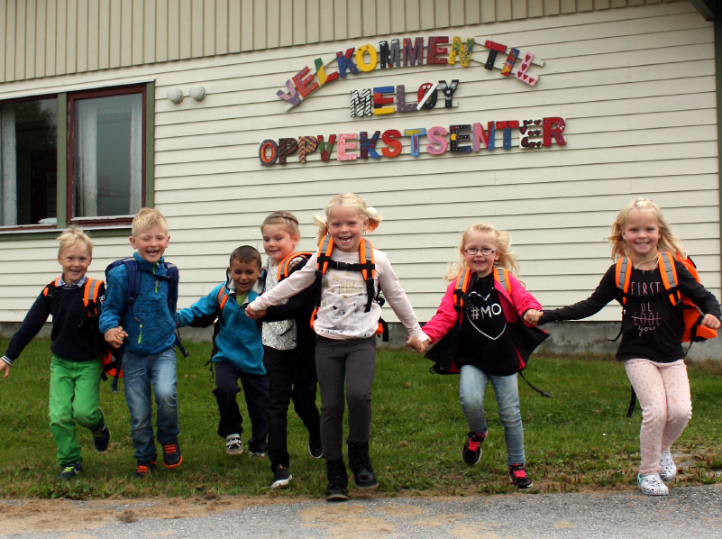

Virksomhetsplan Meløyskolen
  - Meløy oppvekstsenter

Skoleåret 2018/2019

Innhold

- Forord
- Pedagogisk arbeid
- Læringsmiljø
- Samarbeid skole/hjem
- Satsingsområder
  - Satsingsområde 1: Økt læringsutbytte
    - Beskrivelse av område
    - Lokal strategiplan
  - Satsingsområde 2: Helsefremmende skole
    - Beskrivelse av område
    - Lokal strategiplan
- Skolebasert vurdering
- Annen informasjon fra virksomheten
- Måleindikatorer

Forord
Virksomhetsplanen er et styringsdokument for ledelsen og de ansatte ved Meløy oppvekstsenter, og den gir føringer for hva vi skal jobbe med for å gi så god undervisning som mulig. Virksomhetsplanen omtaler skolens pedagogiske arbeid og inneholder videre lokale planer for årets utviklingsområder ved Meløy oppvekstsenter, og gjør i tillegg rede for skole-hjem samarbeid, skolebasert vurdering og læringsmiljø.

Virksomhetsplanen er bygd på Meløy kommunes strategiplan, og alle ansatte er forpliktet til å følge virksomhetsplanen som et arbeidsredskap.

Planen er drøftet og vedtatt i SU oktober 2018.

Meløy oppvekstsenter,
Elisabeth Tostrup

Pedagogisk arbeid

Visjon:

Skolen og lokalsamfunnet må samarbeide om å utnytte alle ressurser som er tilgjengelige, for å skape best mulige oppvekst-, lærings- og arbeidsvilkår. Meløy oppvekstsenter skal være en positiv kraft i lokalmiljøet, og det skal være et lokalt kultur- og kompetansesenter.

Pedagogisk grunnsyn:

Meløy oppvekstsenter er et samfunn der barn og voksne kan samhandle og utvikle seg, fordi vi har et miljø som fremmer trygghet, trivsel og motivasjon. Et slikt miljø stiller krav til ansvar hos den enkelte, og vi setter grenser for oss selv når det gjelder orden og adferd.

Verdigrunnlag:

- Vi er likeverdige, men ikke like. Toleranse er viktig.
- Vi har alle noen sterke og noen svake sider. Se og godta deg selv og andre.
- Vi er alle kulturbærere, og kan være gode forbilder.
- Samfunnet former oss, men vi skal også være med på å forme og ta vare på samfunnet.
- Vi har alle positive sider og skaperevne. La oss gå sammen om å hente dette fram hos hverandre.
- Alle har behov for kjærlighet, omsorg og oppmerksomhet.
- Barn er ikke små voksne.
- Gjør mot andre det du vil at andre skal gjøre mot deg.

Vurderingsarbeid:

Meløy oppvekstsenters vurderingsarbeid baserer seg på prosjektet «vurdering for læring». Alle elever får jevnlige underveisvurderinger i alle fag gjennom skoleåret. Denne underveisvurderingen kan være både skriftlig og muntlig, og er ofte en læringssamtale mellom faglærer og elev. Alle elever har minimum to elevsamtaler med sin kontaktlærer i løpet av året. I disse samtalen kan absolutt alt snakkes om, det kan være seg faglig relatert eller sosiale problemstillinger. Elevsamtalene danner grunnlaget for utviklingssamtalene som kjøres to ganger hvert skoleår. Fokus i disse samtalene er råd om hva som kan gjøres for at hver elev skal kunne utvikle seg slik at man opplever mestring, motivasjon og kompetanseheving. Utviklingssamtalene ender i en skriftlig underveisvurdering.

Læringsmiljø
Meløy oppvekstsenter fokuserer på god klasseledelse, der det viktigste er å opparbeide gode relasjonelle bånd mellom voksne og barn. Meløy oppvekstsenter er godt tilrettelagt for et bra fysisk læringsmiljø. Vi har en fin skole som både barn og voksne trives i, og lærer i.
Vi har en plan for god sosial kompetanse, og en plan for godt psykososialt miljø, noe som skal ivareta elevenes mulighet til å skape gode elevrelasjoner og forhindre mobbing. Meløy oppvekstsenter ønsker å kjøre en trivselsundersøkelse to ganger hvert skoleår for å avdekke elevenes oppfatning av skolemiljøet.

- Læring forutsetter trygghet og trivsel.
- Det viktigste er “å lære å lære.”
- Læring må ta utgangspunkt i barnas egne behov, lek og erfaringer.
- Alle kan lære, men har ulike forutsetninger. Læringssituasjoner
bør være praktiske og varierte, og ha flere innfallsvinkler.
- Vi har lært noe når vi kan koble sammen ulike typer kunnskap og bruker den i praksis, derfor trengs helhet og sammenheng i læringsmiljøet.
- Barn lærer av hverandre, mer enn vi tror.
- Barn lærer av det vi voksne gjør, ikke av det vi sier.

Samarbeid skole/hjem
Meløy oppvekstsenter ønsker et best mulig samarbeid mellom skole og hjem. Vi oppfordrer foreldre til å delta mest mulig i skolehverdagen, og inviterer ofte foreldre til å være sammen med oss slik at de får innsyn og kjennskap til elevenes skolehverdag. I løpet av året har vi flere forskjellige arrangementer der foreldre deltar, sammen med elevene og lærere. Vårt ønske er at foreldre ser på skolens arbeid som en del av samarbeidet for å gjøre hvert enkelt barn rustet til å delta i dagens samfunn.

Meløy oppvekstsenter har:

- Elevråd
- Klassekontakter
- FAU
- Samarbeidsutvalg
- Skolemiljøutvalg
- Klasseforeldremøter
- Utviklingssamtaler
- Dugnadsdager
- Allmøter i skoletiden der foreldre inviteres til å delta
- Kulturuke der foreldre inviteres til å delta/bidra.
- UKA der foreldre inviteres til å delta/bidra.
- Juleavslutning der foreldre inviteres.

Satsingsområder

Satsingsområde 1: Økt læringsutbytte

    - Beskrivelse av område
Kursdagen som året startet med ga oss et godt løft i satsingen på relasjonskompetanse. Dette området skal vi jobbe grundig med kommende skoleår. Som de andre skolene i Meløy kommune skal vi også satse på Språkløyper som redskap. Vurdering for læring og tilpasset undervisning har vært en viktig satsing hos oss i mange år, og vi vil også dette skoleåret repetere de viktigste prinsippene for satsingen siden vi tydelig ser at det trenges ytterligere repetisjon på området for å få en ensartet og lik vurderingspraksis på skolen da vi stadig har endringer i personalet. Relasjonskompetanse og vurdering for læring var de områdene som tydelig pekte seg ut da skolen gjennomførte ståstedsanalysen i vår.

    - Lokal strategiplan

Overordnet målsetting for satsingsområde økt læringsutbytte:
Meløy oppvekstsenter skal gjennom punktene under bidra til å øke elevenes læringsutbytte, og gjøre dem rustet til god deltagelse i dagens samfunn.

Skolens lokale mål og tiltak for økt læringsutbytte:
Grunnleggende ferdigheter
Mål | Tiltak | Ansvar | Frist | Evaluering
Jobbe med å få bedre relasjoner mellom lærere – elever, og mellom elev – elev. | Delta i kommunens læringsmiljønettverk. Sette av tid til lokalt til å jobbe med temaene. Kjøpe inn relevant litteratur. | Alle lærere | Hele året | Hver måned
Gi elevene bedre grunnleggende ferdigheter i språk | Bruke Språkløyper som redskap | Alle lærere | Hele året | Hver måned
Tilleggsområde for økt læringsutbytte: Praktisk og variert undervisning, dybdelæring, vurdering for læring, tilpasset opplæring eller klasseledelse.
Mål | Tiltak | Ansvar | Frist | Evaluering
Bli gode på vurdering for læring | Sørge for at skolens lærere har en lik forståelse av, og praksis innenfor vurderingssituasjoner | Rektor, plangruppe og lærere | Hele året | Hver måned

Satsingsområde 2: Helsefremmende skole

    - Beskrivelse av område
En helsefremmende skole jobber for å oppnå bedre helse og økt trivsel og læring, skape gode undervisnings- og læringsforhold og stimulere elevene til en helsemessig gunstig livsstil.
Meløy oppvekstsenter fokuserer på at alle elevene skal ha minst 60 minutter med fysisk aktivitet hver dag, og vi har trivselsledere ved skolen. Fysisk aktivitet er viktig for elevenes helse og trivsel i skolen. Meløy oppvekstsenter jobber for å ha 0% mobbing, og jobber ut fra plan for godt psykososialt miljø og plan for god sosial kompetanse. Vi ønsker at elevene skal ha et sunt kosthold og vil legge til rette for dette i skolehverdagen.

    - Lokal strategiplan

Overordnet målsetting for satsingsområde helsefremmende skole:
Meløy oppvekstsenter godkjent som helsefremmende skole, og tar nå satsingen inn i den ordinære driften.

Skolens lokale mål og tiltak for helsefremmende skole:
Mål | Tiltak | Ansvar | Frist | Evaluering
Sørge for at prinsippene for Helsefremmende skoler blir tatt vare på i den ordinære driften | Oppdatere planer og aktivitetskalender i tråd med føringene for Helsefremmende skoler. | Rektor | Oktober 2018 | Desember 2018

Skolebasert vurdering
Skolen har følgende rutiner med skolebasert vurdering, jf. § 2-1 i forskrift til Opplæringsloven:

- Spekter
- Udirs elevundersøkelse
- Udirs foreldreundersøkelse
- Meløy kommunes medarbeiderundersøkelse
- Elevsamtaler
- Fagsamtaler
- Utviklingssamtaler
- Teammøter
- Fellesmøter
- Evalueringsverktøy i forbindelse med helsefremmende skole
- Ståstedsanalysen
- Resultater på nasjonale prøver og eksamen

Annen informasjon fra virksomheten

Fellesaktiviteter for hele oppvekstsenteret
- Høsttur
- Soldag
- UKA
- Juleverksted
- Juleunderholdning/avslutning
- Allmøter
- Kulturuke
- Barnehagekonserter
- Fellestur vår
Andre aktiviteter
- Reise på svømming
- Reise på Newtonrom
- Den kulturelle skolesekken
- Helsesøster fast dag
- Ordensreglement
- Skidag

Aktivitetsplan for Meløy oppvekstsenter

I løpet av skoleåret har vi lagt opp til ulike aktiviteter som gjennomføres både innad i klassene og på tvers av trinnene og barnehagen. Disse aktivitetene bidrar til å styrke trivsel og samholdet mellom barna i alle aldre.

August
 |  |  |  | Planlegging barnehage og skole  Skolestart | Fellestur
September
 | Svømming | Svømming  Nasjonale prøver | Svømming  Allmøte | Svømming
Oktober
 |  | Høstferie | Svømming  Allmøte
November
 |  | Svømming  UKA/Kafédag | Elevfri/  kursdag for lærere | Tentamener
Desember
 |  | Juleverksted | Juleavslutning | Juleferie | Juleferie
Januar
 |  |  | Soldag/allmøte
Februar
 |  |  | Allmøte
Mars
 | Vinterferie |  |  | Allmøte
April
 |  | Kulturuke  Kulturukekafé | Påskeferie | Planleggingsdag
Mai
 | Svømming | Svømming | Svømming | Svømming  Allmøte | Svømming
Juni
 | Svømming | Allmøte | Turdag

Måleindikatorer
Kommunestyret i Meløy har i sak 81/14 vedtatt et utvalg måleindikatorer for skolene i Meløy. Disse måleindikatorene inngår som en del av skolens egenvurdering, og skolene skal rapportere på disse (se rapportfrekvens i tabellen).

Mål 2018/2019:
Måleindikatorer | Ønsket | Tiltak | Tiltak | Rapporterings-  frekvens 2018/2019
 | resultat | vurderes | iverksettes
Sykefravær | < 8 % | 8 – 10 % | > 10 % | Hvert tertial  (tertialrapportene)
Gjennomførte medarbeidersamtaler skolene og SFO | 100 % | 75-99 % | < 75 % | Hvert tertial  (tertialrapportene)
Avvik i forhold til netto budsjett  Skolene og SFO | 0 % neg. avvik | 0,1 - 1.0% neg. | > 1.0%  neg. avvik | Hvert tertial  (tertialrapportene)
Andel ansatte med mindre enn | 0 % | 0 - 10 % | > 10 % |  | Pr. 31.12.18  Årsmelding
50 % stilling skolene og SFO
Andel av stillinger som har | 100 % | 80 - 99 % | 0 - 79 % |  | Pr. 31.12.18  Årsmelding
ansvars- og funksjonsbeskrivelse
Antall elever pr. PC | 1.0 | 1,1 - 2,0 | > 2,0 | Pr. 31.12.18  Årsmelding
Gjennomsnittskarakter ved  avgangseks. matte skriftlig | > 3,5 | 3,0 - 3,5 | < 3,0 | Årsmelding
Mestringsnivå regning 5. kl. | > 23% i | 20 - 23% i | < 20% i | Årsmelding
Nasjonale prøver | mestringsnivå 3 | mestringsnivå 3 | mestringsnivå 3
Mestringsnivå regning 8. kl. | > 32% i | 27 - 32% i | < 27% i | Årsmelding
Nasjonale prøver | m.nivå 4 og 5 | m. nivå 4 og 5 | m.nivå 4 og 5
Andel lærere med godkjent | 100 % | 95 - 99% | < 95% | Årsmelding
utdanning
Andel ansatte i SFO med relevant | Over 80% | 70 - 79% | < 70% | Årsmelding
utdanning
Andel elever fra 10 år som er | > 90% | 70 - 89% | < 70% | Årsmelding
svømmedyktige
Gjennomført medarbeiderundersøkelse | Ja | Undersøkelsen er påbegynt | Nei |  | Hvert tertial  (tertialrapportene)

